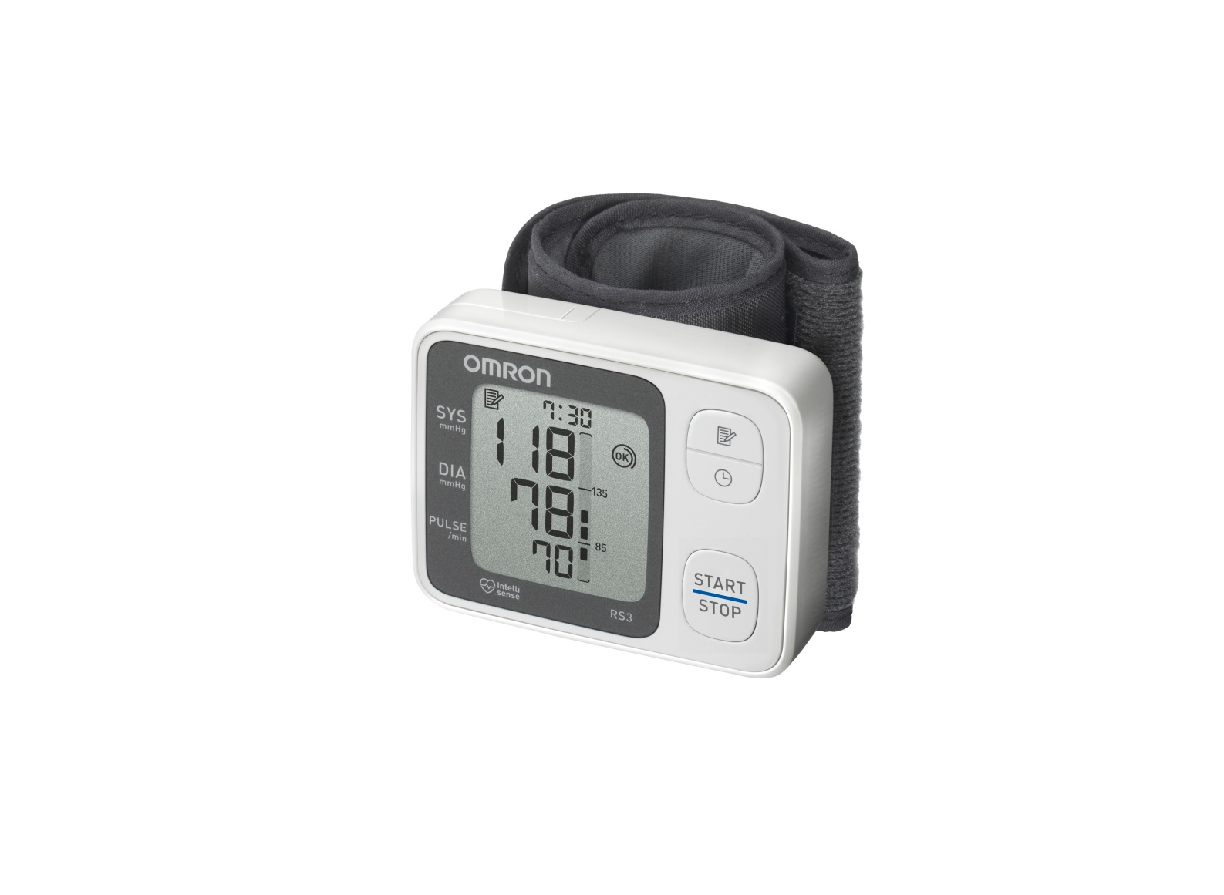

**RS3**

**REF : OMR203**

* Détecteur de pulsations irrégulières avec indication sur l’écran
* Détecteur de mouvements indésirables avec indication sur l’écran
* Bargraphe indiquant visuellement sur l’écran les résultats hors normes
* Nouveau symbole « OK » confirmant le bon enroulement du brassard
* Mémoire avec date et heure de chaque prise
* Moyenne automatique des 3 dernières prises – ADS -
* Signal sonore indiquant la fin de la prise de tension
* Garantie de 3 ans - fourni avec sacoche et piles
* Validation Clinique
* Ref : OMR203

[**FRAFITO**](mailto:FRAFITO) **–** 84 Corniche Fleurie – 06200 Nice – France -

Tel : 04 93 72 53 54 - Fax : 04 93 21 03 83 - Email : [infos@frafito.net](mailto:infos@frafito.net) / www.frafito.net

**Nouveau tensiomètre au poignet**